用户使用手册

# 介绍

这是一个我们自己实现的简单CoffeeScript编译器，能够完成部分coffee文件的编译工作：coffeescript 🡪 javascript。使用了外部开源工具Jison。

根目录中parser.jison是我们的核心文件，可以通过Jison工具将parser.jison编译成我们期待的parser.js文件，其中的parser对象负责对输入的coffeescript代码编译。

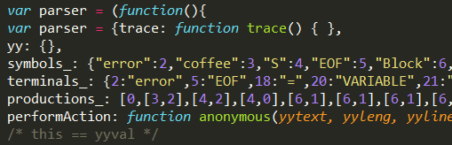

# 使用

您可以在windows上直接看coffeescript的编译结果：

打开example/index.html，在左边的textarea中输入代码，点击转化按钮查看输出结果

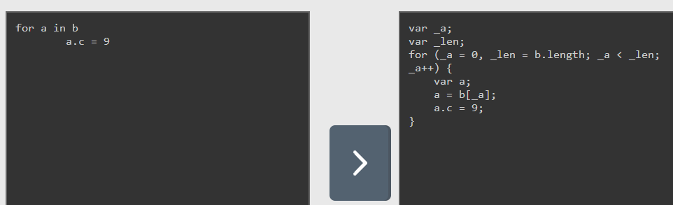

或者，您可以在linux中实时看到coffee文件编译成js文件：

首先安装watchdog（负责检测文件的变化）：pip install watchdog

然后进入realTime/js目录，运行命令：./watch.sh；保持terminal不关闭，对test.coffee的任意修改都能立即被编译成test.js，结果输出到../test.html中。（注意不要改变test.coffee的文件名）

# 重新编译jison文件

如果语法文件parser.jison有改动，需要重新编译成parser.js，请在当前目录下运行：npm install jison –g 和 jison parser.jison 并将新生成的parser.js文件替换掉example/js/和realTime/js/目录下的parser.js。

或者你也可以不在linux下编译jison文件：访问——

<http://zaach.github.io/jison/try/>

在线编译jison文件，download。同样注意替换parser.js文件

